iTEC mini senaryo Aralık 2010  Simüle Edilmiş Otantik Ortamlar  Düşünülen Eğilimler:  - Etkili şirketler, öz-düzenleyici öğrenme gibi 21. yüzyıl becerileri standartlarını kabul etmişlerdir.  - Öğretmenler öğrencilerin kendi hızlarında özerk öğrenmelerine yardımcı olmada daha fazla yer almaktadır.  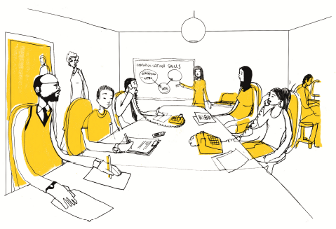 | ESİNLENME İFADESİ  Büyük şirketleri örgün eğitim içine dahil etmek  ve öğretmenlere yardımcı olmak  öğrencilere yardımcı olmak | TEKNOLOJİ VE KAYNAKLAR  Öğrencilerin kendi özel bağlamlarında konu bilgilerini nasıl kullanabileceklerini anlamalarına yardım edecek "oyun" oluşturmak için çeşitli büyük şirketler tarafından kullanılabilecek bir simülasyon için bir şablon.
 | AKTİVİTE AMAÇLARI  - öğretmenlerin, alan bilgisinin gerçek bağlamlarda nasıl uygulandığını dikkat çekici şekillerde göstermelerine izin veren simülasyonların gelişiminde şirketleri dahil etme.  - Simülasyonlar ve ciddi oyunların kullanımında öğretmenlere yardım etme.  (Gerçek işyerleri gibi otantik öğrenme ortamlarını yeniden oluşturmak) | GÖREVLER  Daha sonra öğretmenler tarafından kullanılacak simülasyonların özel sürümlerinin oluşturulmasına, Şirketler doğrudan katılıyor  ve oyun geliştiricileri tarafından  ve eğitim uzmanları (belki de öğretmenler ve hatta öğrenciler) tarafından destekleniyor.
ALANLAR
Oyunlar geleneksel sınıflarda oynanabilir
aynı zamanda bir uzak sunucuda canlı olarak evden de erişilebilir (web tabanlı olmalıdır).
 | AKTİVİTE TÜRÜ  Profesyonellerin gerçek çalışmalarında karşılaştıkları gerçek, otantik zorluklara yönelik probleme dayalı öğrenme. | ROLLER  - Şirketlerdeki Eğitim uzmanları  - Oyun / simülasyon geliştiriciler  - Öğretmenler birincil hedef kitlesidir, öğrenenler oyunculardır
ÖYKÜSEL ANLATIM
Büyük bir havayolu taşıyıcı şirketi kurumsal sosyal sorumluluk taahhütlerini yerine getirmek için programa ve özellikle eğitime katılmak için
karar verir. Onlar, temel şablonu, oyuncuların bir uçuş planı gelişiminden bir uçağın yapısal bir güvenlik analizine kadar günlük olarak pilot ve diğer havayolu çalışanlarının karşılaştıkları; sorunları çözmek için matematik kullanmaları gerektiği ciddi bir oyuna dönüştürmek için simülasyon geliştiriciler ve eğitim uzmanları ile irtibat kurarlar. Ülke çapında okullardaki matematik öğretmenleri oyunu tanımak ve oyuna özel öğrenme gereksinimleri / önlemleri gömerek, daha da özelleştirmek için oyun ile birkaç hafta geçirirler.
ve gerek duyulan özel öğrenme çıktıları gösterildiğinde, belirli bir son tarihe kadar, bir süre içinde, özerk simülasyon oyunları oynamaları için öğrencileri desteklerler.

